向日葵今日动态
2024/10/30 星期三
幼儿在园情况
一、集体活动：认知课程《蔬菜水果分类》
活动目标：
1.引导幼儿认识生活中常见的水果和蔬菜。
2.能够学会区分水果和蔬菜，装进相对应的框子里。
3.培养幼儿喜欢参与集体活动，体验一起活动的乐趣。
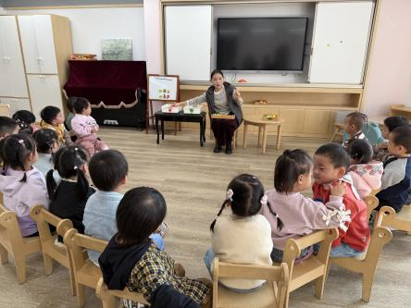 | 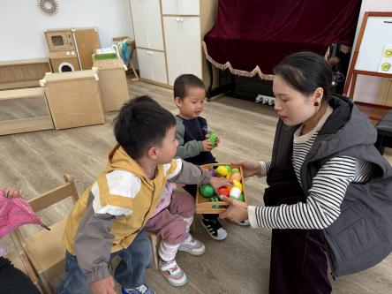 | 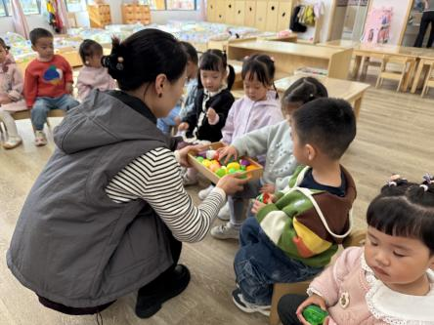
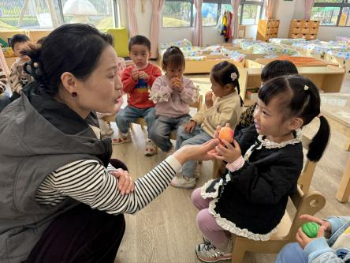 | 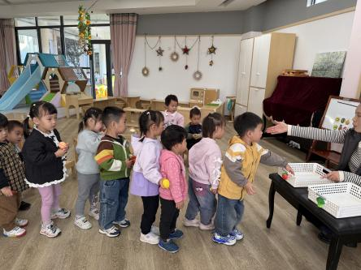 | 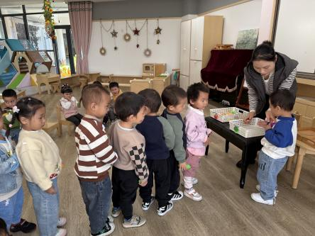

今天 我们利用小厨房的仿真水果和蔬菜开展了一节认知活动《蔬菜水果分类》目的是让孩子们再次认识生活中常见的蔬菜和水果，提高他们的观察能力和分类思维。我们从外形特点、颜色进行让幼儿分类，用孩子们能够理解的语言告知，不需要进行加工的是水果，需要用锅子炒一炒的是蔬菜，孩子们每人选择了自己喜欢的水果或者蔬菜，一一进行认识之后用鼓励孩子们用语言简单的介绍后进行水果蔬菜分类游戏，把自己手里拿到的水果蔬菜投放进水果筐和蔬菜筐中，孩子们通过观察纷纷站队投放。通过活动提高了孩子们的认知能力，同时也培养了她们对蔬菜水果的兴趣。

二、户外游戏
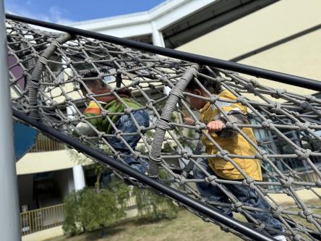 | 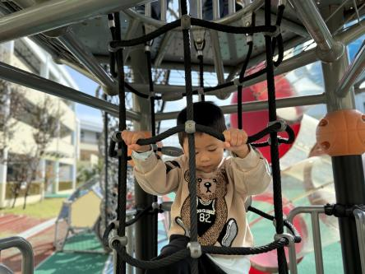 | 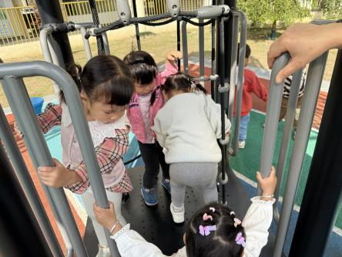
今天孩子们依然要选择滑滑梯进行户外游戏，虽然我们是托班的宝宝，可不要小瞧我们哟！通过玩滑滑梯发现孩子们和同伴一起慢慢的学会了排队、等待。培养了她们的耐心和等待的意识。在玩耍的过程中，宝宝们会相互观察、模仿和交流也增进了孩子们之间的友谊和互动。
在孩子们身体方面，通过玩华护体，孩子们从上往下滑时可以体验到不同的速度感，高的滑梯可以带来刺激，小一点的滑梯可以让宝宝们感到愉悦。同时在上下爬的过程中也锻炼了孩子们的平衡，和身体协调能力。在游戏过程中孩子们还会再华护体上创造各种游戏，假装自己是飞行员、消防员等等。滑滑梯赋予了孩子们想象力和创造力呢！

三、今日餐点
早上：鲜牛奶、奶酪华夫饼
中午：打卤面、三鲜汤
下午：南瓜粥、冬枣、甜橙
四、延时活动--搓黏土
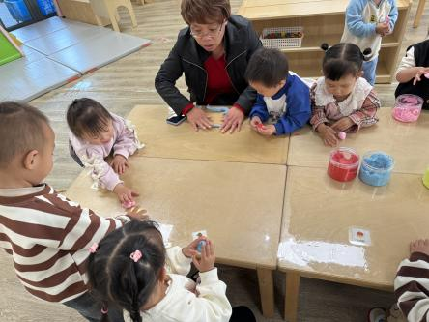 | 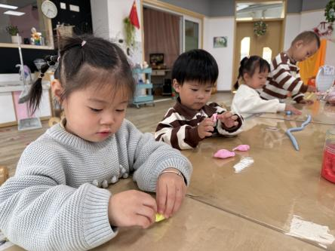 | 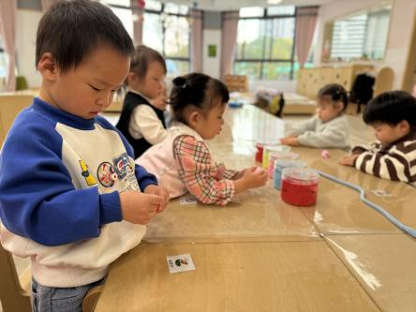
下午延迟班活动带宝宝们用黏土搓麻花，现在孩子们会把黏土搓成条、揉成团、做气球、做麻花、做鸡腿。
通过玩黏土可以锻炼孩子们动手能力，借助揉、搓、捏、粘合等手部动作，练习操作技能，促进手部小肌肉发展，增强孩子的手眼协调能力。
温馨提醒：
- 关注天气情况，合理穿衣，预告明天有雨，家长们送幼儿上下学提前做好防雨准备。
- 鼓励幼儿自己的事情自己做，让宝宝尝试动手，体验劳动获得的快乐。

